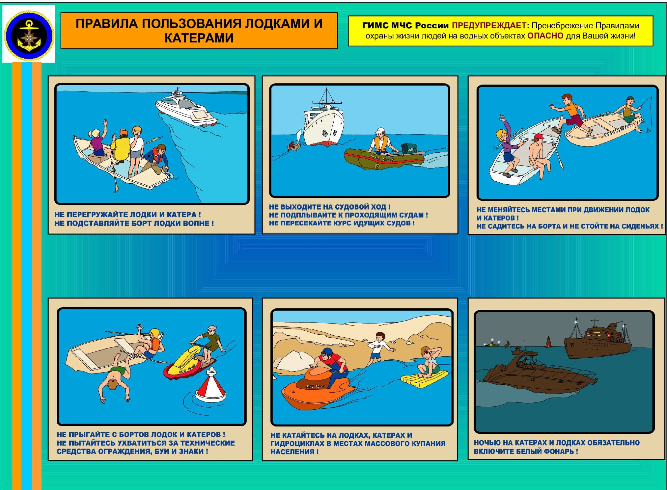

**Муниципальное казенное учреждение «Муниципальный центр управления, безопасности и гражданской защиты населения»**

**Гатчинского муниципального района, Единая дежурная диспетчерская служба, тел.: 8 (81371) 9-60-74**